Мультфильм о профессиях для детей. Мир профессии глазами детей. Виды профессий для детей www.youtube.com 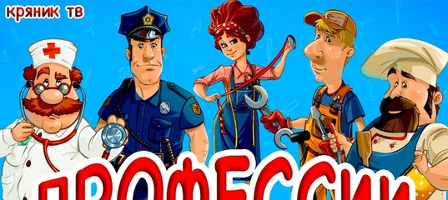

ОБУЧАЮЩИЕ МУЛЬТФИЛЬМЫ "УРОКИ ОСТОРОЖНОСТИ"
Обучающие мультфильмы для детей и нескучная подача материала в одном флаконе. Серия мультфильмов с тетушкой Совой и домовенком Непослухой станет отличным способом узнать новую информацию и вместе с главными героями выучить правила хорошего поведения. Как и во всех мультиках этого цикла, вы снова встретитесь с любимыми героями. Теперь Непослуха будет знакомиться с правилами безопасности. Потому что самое главное для каждого малыша – это вести себя осторожно, быть аккуратным и внимательным, если он остается один.
https://vk.com/video-117463599_456240827?list=e0dc494b75643012e3
https://vk.com/video-117463599_456240828?list=05698607f84077e317
https://vk.com/video-117463599_456240829?list=1bea4ff82b5defdcc9
https://vk.com/video-117463599_456240830?list=718ea04d37b673ab61

